МИНИСТЕРСТВО НАУКИ И ВЫСШЕГО ОБРАЗОВАНИЯ
РОССИЙСКОЙ ФЕДЕРАЦИИ
федеральное государственное бюджетное образовательное учреждение
высшего образования
«УЛЬЯНОВСКИЙ ГОСУДАРСТВЕННЫЙ ТЕХНИЧЕСКИЙ УНИВЕРСИТЕТ»
Кафедра «Информационные системы»
Дисциплина «Интернет-программирование»
Лабораторная работа № 2
REST API (Многослойная архитектура)

Выполнил:
студент гр. ПИбд-31
Гуторов И. А.
Проверил:
преподаватель
Истюков Т. А.

Ульяновск,
2025 г.
Вариант
Сайт университета.
Задание
Суть работы:
- Для каждой сущности создать класс для описания модели данных. Класс-сущность должен наследоваться от класса BaseEntity, содержать конструктор по умолчанию, конструктор с аргументами для создания объектов вручную, геттеры и сеттеры для полей класса. Если сущность имеет связь с другой сущностью на уровне внешних ключей, то такую связь необходимо реализовать на уровне ссылок (поле класса как переменная или коллекция с соответствующим типом).
- Для работы с каждой сущностью требуется создать репозиторий. Каждый репозиторий должен являться наследником класса MapRepository и реализовывать интерфейс CommonRepository.
- Для каждой сущности создать сервисный класс с реализацией соответствующей бизнес-логики. Класс с бизнес-логикой должен использовать в качестве зависимости репозиторий. Класс для работы с бизнес-логикой должен содержать публичные методы для реализации функций CRUD и использовать репозиторий для работы с хранилищем.
- Для каждой сущности необходимо реализовать контроллер. Контроллер должен использовать в качестве зависимости сервисный класс. Контроллер должен содержать все необходимые CRUD-методы. При выполнении метода контроллера должен вызываться соответствующий метод из класса с бизнес-логикой. На уровне контроллера необходимо реализовать контроль корректности данных в DTO (validation). Также требуется разработка компонентов для преобразования объекта класса-сущности в DTO и обратно (mapping).
- Каждый контроллер должен работать с отдельными DTO для запроса (Rq) и ответа (Rs). CRUD-методы сервисного класса должны использовать Rq DTO в качестве аргументов, а Rs DTO в качестве типа возвращаемого значения.
- Корректность работы приложения следует проверять с помощью модульных тестов. Необходимо создать отдельный класс с тестами для каждой сущности. См. пример.
- В приложении следует использовать соответствующие аннотации для создания компонентов. Работа с компонентами должны быть реализована на основе принципов инверсии управления с помощью внедрения зависимостей через конструктор.
- Адаптировать клиентское приложения для работы с серверным приложением.
Выполнение
Был реализован класс BaseEntity. От него были унаследованы классы-сущности:
- ApplicationEntity;
- ProgramEntity;
- NewsEntity;
- CategoryEntity;
- AuthorEntity.
В них были реализованы конструктор по умолчанию, конструктор с аргументами, геттеры и сеттеры для каждого поля. Была реализована связь на уровне ссылок: для ApplicationEntity связь с ProgramEntity, для NewsEntity связь с CategoryEntity и с AuthorEntity.
Были реализованы абстрактный класс MapRepository и интерфейс CommonRepository. От них были унаследованы классы-репозитории для каждого класса-сущности:
- ApplicationRepository;
- ProgramRepository;
- NewsRepository;
- CategoryRepository;
- AuthorRepository.
Для каждой сущности был реализован класс-сервис, использующий в качестве зависимости класс-репозиторий для работы с хранилищем этой сущности и содержащий в себе базовые CRUD-методы:
- ApplicationService;
- ProgramService;
- NewsService;
- CategoryService;
- AuthorService.
Для каждой сущности был реализован контроллер, использующий в качестве зависимости класс-сервис и вызывающий его методы, содержащий отображение всех CRUD-методов. На уровне контроллера был реализован контроль корректности данных в DTO (валидация).
- ApplicationController;
- ProgramController;
- NewsController;
- CategoryController;
- AuthorController.
Также для каждой сущности был реализован класс-маппер для преобразования объекта класса сущности в DTO и обратно:
- ApplicationMapper;
- ProgramMapper;
- NewsMapper;
- CategoryMapper;
- AuthorMapper.
Была реализована работа каждого контроллера с отдельными DTO для запроса и ответа (Rs и Rq соответственно). Было реализовано использование классом-сервис Rq DTO в качестве запроса и Rs DTO в качестве ответа.
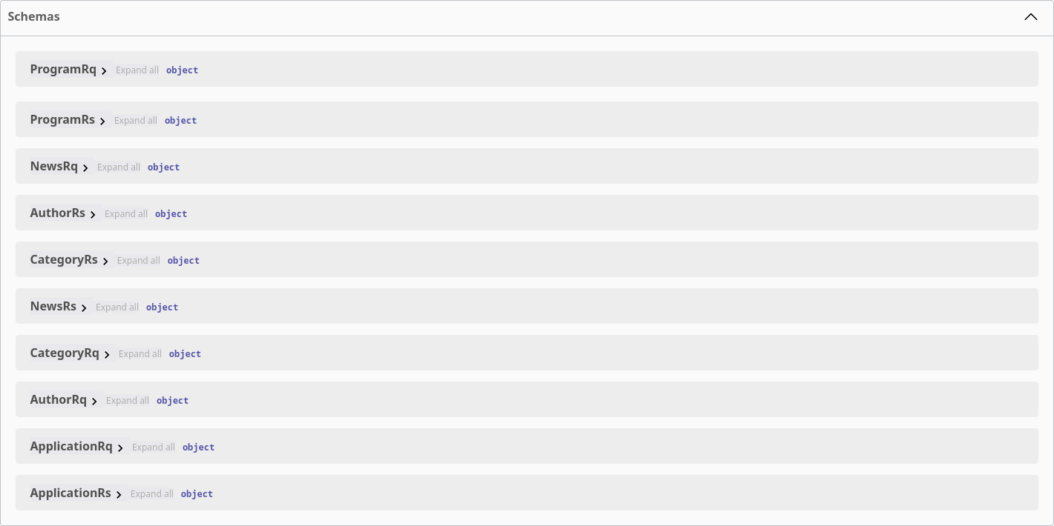

Были реализованы модульные тесты для проверки корректности работы приложения с созданием отдельного класса с тестами для каждой сущности.
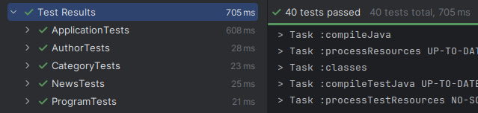
Для каждого компонента была задана соответствующая аннотация (@Service, @Repository, @Component). Была реализована работа с компонентами на основе принципов инверсии управления с помощью внедрения зависимостей через конструктор.
Клиентское приложение было адаптировано для работы с серверным приложением.
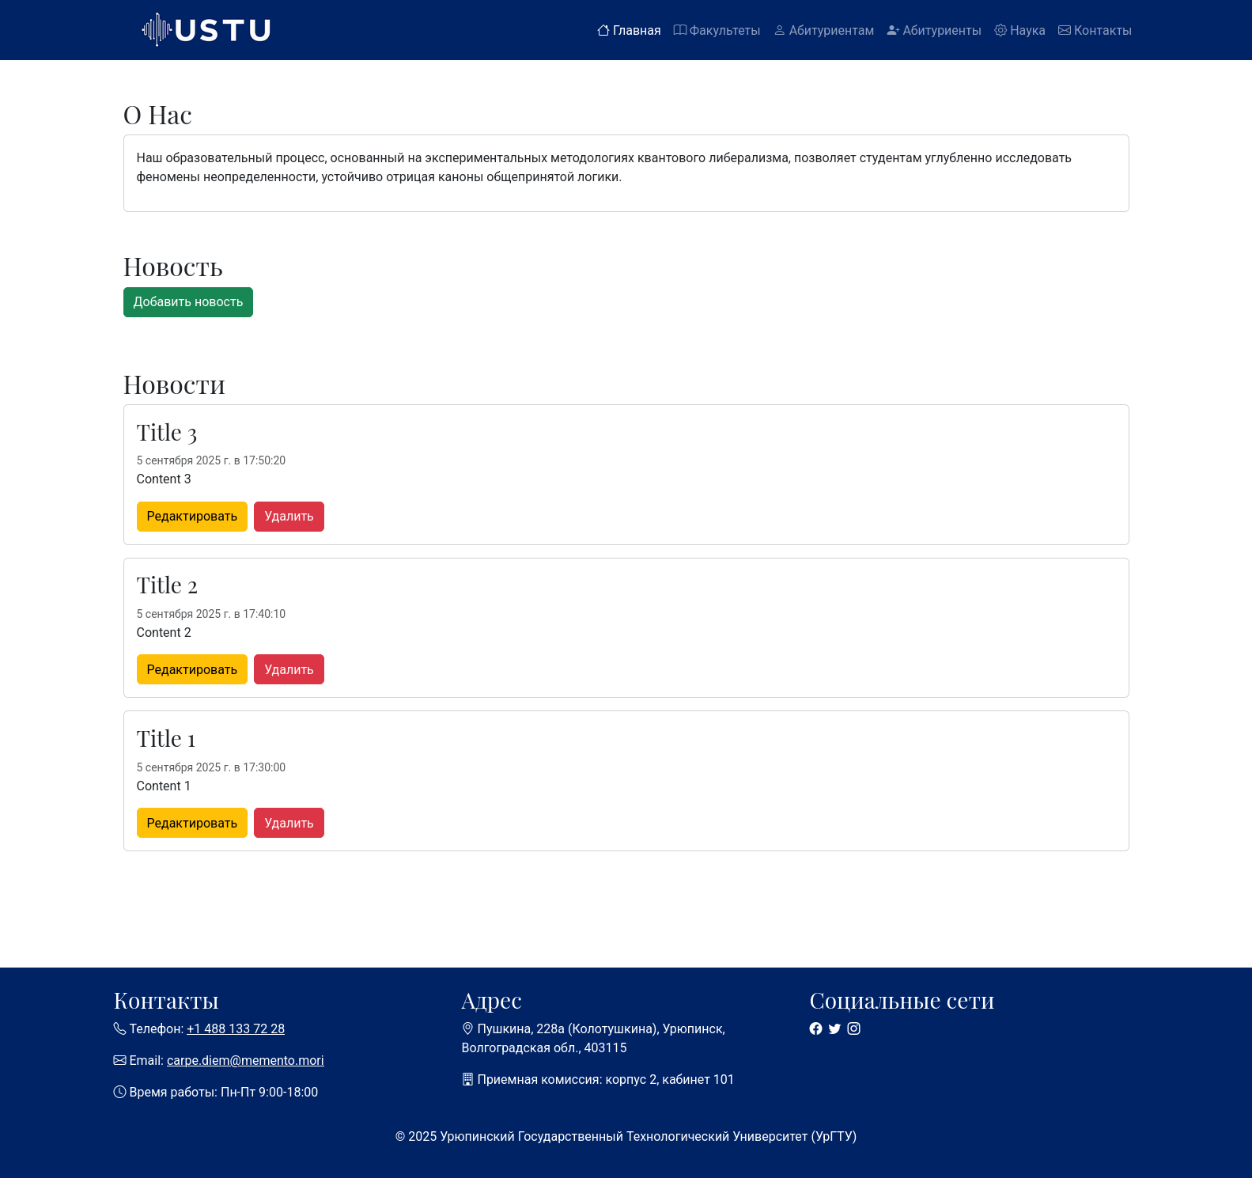

Вывод
В ходе лабораторной работы была реализована трехуровневая архитектура приложения, где для каждой сущности создана строгая иерархия классов: модель данных, наследующая BaseEntity, репозиторий на основе MapRepository, сервис с бизнес-логикой и контроллер, работающий через отдельные DTO для запроса и ответа. Данный подход, основанный на инверсии управления и внедрении зависимостей через конструктор, позволил создать модульную, слабосвязанную систему с четким разделением ответственности, что подтверждается покрытием модульными тестами и обеспечивает высокую сопровождаемость, тестируемость и готовность к дальнейшему масштабированию кода.

